ТЕМА НЕДЕЛИ:
СТРОИТЕЛЬНЫЕ ПРОФЕССИИ.
ЦЕЛЬ: Продолжать знакомить детей с трудом взрослых.
Расширять знания детей о профессии строителя, значимости их труда в обществе.
Учить отображать представления о трудовых процессах взрослых в сюжетно-ролевых играх, передавая в игре отношение взрослых к работе.
Заинтересовать родителей в совместной игре с детьми в профессии.
Воспитывать в детях чувство уважения к профессии строителя.
Обогащать познавательные знания (знакомство с бетоном, его свойствами и качествами, способом его изготовления).
Обобщить знания о строительных профессиях; показать значимость профессии строителя, воспитывать уважительное отношение к человеку труда.
О ПРОФЕССИЯХ.
Возводят фундамент каменщики и бетонщики. Они ведут кладку из искусственных камней и из природного камня, опалубочные работы и бетонируют части зданий из бетона, выполняют также работы по изготовлению деталей из бетона, монтажу сборных элементов. Их работа очень важна.
После того как залит фундамент, на стройке наступает затишье, так как фундаменту нужно время чтобы «набрать прочность». Это затишье может продолжаться долго, иногда даже год.
Заготовкой и укладкой кровли занимается кровельщик. Основная задача кровельщика - уложить кровлю так, чтобы она как можно дольше служила людям. Кровельщик в строгой последовательности и с большой тщательностью начинает укладку листов кровли, при которой необходимо умение на глаз определять чёткость линий. Работа на высоте в неудобном согнутом положении немыслима без хорошего здоровья и выносливости. Она требует от специалиста постоянного внимания и сосредоточенности.
Монтажник — это человек, который занимается установкой, соединением, закреплением и подключением различных строительных элементов, сантехники, систем вентиляции, теплосети, котлов, бытовой техники и т. д.
Траншеи для труб были вырыты еще на этапе земляных работ, теперь же происходит укладка коммуникаций и подключение здания к централизованному водоснабжению и другим сетям. Теперь вступают в работу газ электросварщики, электрики, сантехники.
Ну а самый последний этап это внутренняя отделка помещений. Кто же теперь будет работать на стройке, как вы думаете? Ну, конечно, это маляры, штукатуры, плиточники.
ЗАГАДКИ.
Строю школы, строю бани, строю новые дома,
Строю целые деревни, даже строю города!
Строить нужно аккуратно, строить нужно на века,
Чтоб жилось в тепле, уюте, даже в сильные снега.
В своём деле я художник и над ленью победитель,
Догадались? я -…(строитель)

Гвозди, топоры, пила,
Стружек целая гора.
Это трудится работник —
Делает нам стулья... (плотник)

Вот на краешке с опаской
Он железо красит краской,
У него в руке ведро,
Сам раскрашен он пестро. (Маляр)

На работе день-деньской 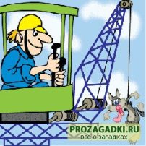
Он командует рукой.
Поднимает та рука
Сто пудов под облака. (Крановщик)

Из кирпича мы строим дом,
Чтоб смеялось солнце в нём.
Чтобы выше, чтобы шире
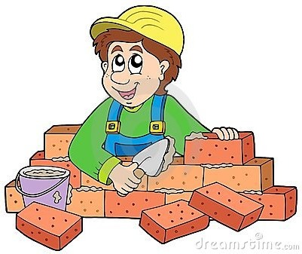
Были комнаты в квартире.
(Каменщики)

УЧИТЕ С НАМИ…
Новый дом.
Грузовик привез, рыча,
Полный кузов кирпича.
А другой привез шофер
Щебень, известь и раствор.
Звон и гром стоят кругом.
Быстро строят новый дом.
Он уже почти готов,
И бригада маляров
Красит в синий цвет фасад:
В доме будет детский сад.
(Л. Рашковский)

